Вставити букви і записати у зошит рукописними буквами
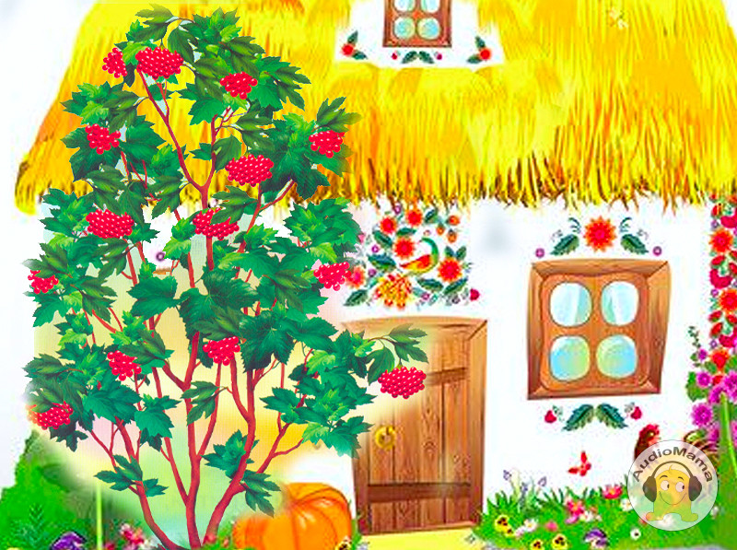
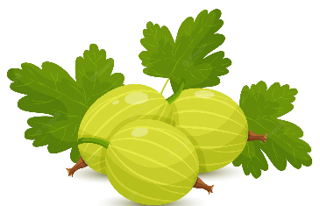
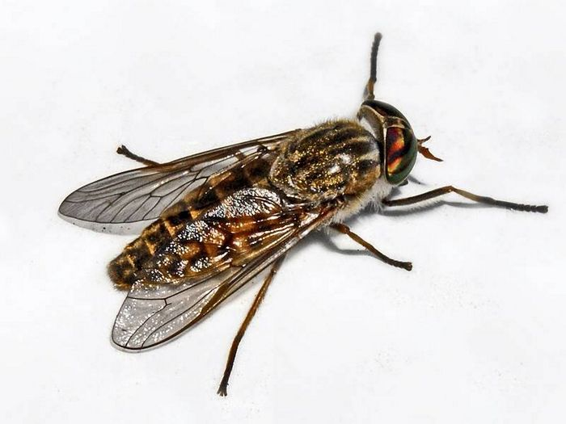

А…рус, …едзь, …удзик, …анок.
Коло ґанку дозрів аґрус. Тут прилетіла ґава. Вона смакувала аґрусом.

Вставити букви і записати у зошит рукописними буквами

А…рус, …едзь, …удзик, …анок.
Коло ґанку дозрів аґрус. Тут прилетіла ґава. Вона смакувала аґрусом.

